《建筑设计1》复习题

1、快题设计：文化站建筑设计
一、设计任务
为适应北方城市住宅区配套工程的需要，需在下列地段（见附图）新建文化站一座。
二、设计要求：
1、符合使用要求，功能分区明确，活动流线通畅，动静分区合理，各部分互不干扰， 空间尺度适宜，组合恰当，使用方便，结构合理；
2、处理好建筑与自然环境及景观的关系；
3、创造符合“文化”特征的文化站建筑造型；
4、绘图表达规范，构图匀称，图面美观。
三、空间组成及面积分配
1、阅览室：130㎡；
2、书库：50㎡；
3、书画室：70㎡；
4、活动室：90㎡；
5、门厅：60㎡；
6、储藏室：30㎡；
7、办公室：30㎡；
8、厕所：30㎡。
总建筑面积：680㎡（允许上下浮动50㎡。建筑层数不超过3层）。
四、图纸要求
1、总平面：l：500
要求在用地范围内的室外部分结合一层布置表示道路、广场、绿化、小品、踏步、坡道、等内容。
2、各层平面图：1：200
(1)首层平面图应绘出台阶、平台、花池、绿化和建筑小品等环境设计内容；
(2) 在平面图中应画出各层平面的房间布置，包括墙柱位置、门窗洞口及门的开启 方向，楼梯位置，卫生间平面布置等。并写出房间名称。
3、剖面图：1：200
(1) 应注明各层及室外标高
(2) 应清楚表示钢筋混凝土梁板(涂黑)及砖砌体(粗线)和可见部分的投影线(细线)。
4、立面图：1：200
(1)立面数量为2个
(2) 画出立面上所有构成部分，包括屋顶，墙面处理、门窗洞口、台阶以及其它装饰构件等。
5、透视效果图（选择合适的角度）
6、设计说明
以上图纸若有不易表达清楚之处，均可以有简要的文字说明。
图纸：A2图纸
表现：表现方式不限

附图：
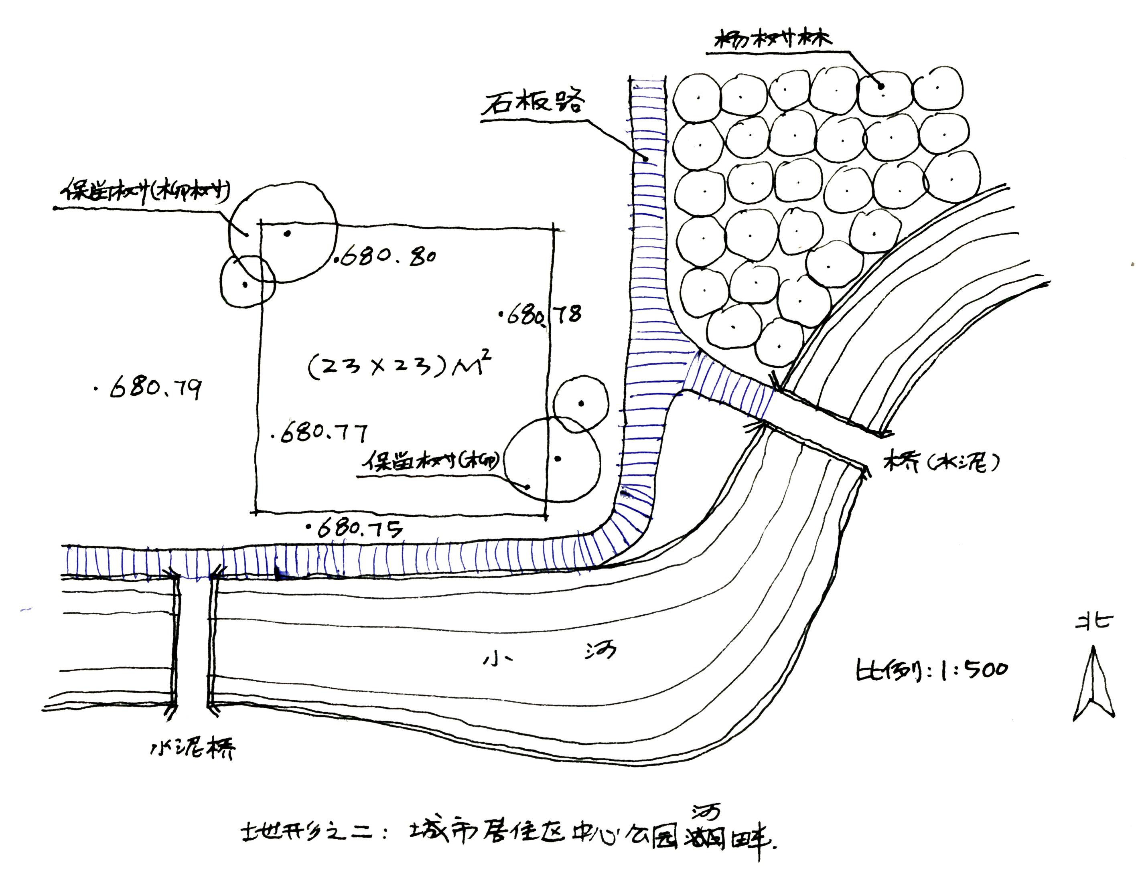

2、快题设计：校园书店建筑设计
一、设计任务
某北方大学校园，拟在风景优美的校园内开设一家别具风格的书店，既可安静浏览、舒适阅读又能方便购买书籍，以服务大学学子。（基地详见附图）
二、空间组成及面积分配：
主要用房：
（一）图书营业区：100平方米，布置营业设施以陈列图书，供人选购，须附收银台；
（二）阅览、休息交流区：分为阅览、休息两部分，共100平方米
1．阅览区：50平方米，布置适量的阅览座位，具有优雅的气氛与明快的环境，供学生在此浏览并选择图书；
2．休息交流区：50平方米（包括操作间），布置适量的冷热饮座位，供学生在此休息，交流。
辅助用房：
（一）管理室两间：每间15平方米，店主日常经营，管理，商谈、休息之处。
（二）储藏室一间：15平方米
（三）门厅兼寄存处：10平方米，寄放书包、提袋等，以适应管理上的需要。
（四）男女卫生间各一：共20平方米
（五）必要的交通面积：设计者自定
室外布置：
庭院：充分利用基地内空地布置庭院，且与室内活动相呼应（面积不记入总建筑面积）；
其它要求：
总建筑面积：280平方米（总面积上下可浮动10%，各部分的面积分配可依据具体情况作适度调配），建筑层数一二层均可。
书店的管理方式与开架图书馆近似，但为营业活动，图书不外借。
三、图纸要求
1、总平面：l：500
要求在用地范围内的室外部分结合一层布置表示道路、广场、绿化、小品、踏步、坡道、等内容。
2、各层平面图：1：200
(1)首层平面图应绘出台阶、平台、花池、绿化和建筑小品等环境设计内容；
(2) 在平面图中应画出各层平面的房间布置，包括墙柱位置、门窗洞口及门的开启 方向，楼梯位置，卫生间平面布置等。并写出房间名称。
3、剖面图：1：200
(1) 应注明各层及室外标高
(2) 应清楚表示钢筋混凝土梁板(涂黑)及砖砌体(粗线)和可见部分的投影线(细线)。
4、立面图：1：200
(1)立面数量为2个
(2) 画出立面上所有构成部分，包括屋顶，墙面处理、门窗洞口、台阶以及其它装饰构件等。
5、透视效果图（选择合适的角度）
6、设计说明
以上图纸若有不易表达清楚之处，均可以有简要的文字说明。
图纸：A2图纸1张
表现：表现方式不限
附图：地形图

参考答案
略

